 | Módulo: tinerario personal para la empleabilidad IIl  Ciclo: Desarrollo de Aplicaciones Multiplataforma

UNIDAD DIDÁCTICA 5: Forma jurídica y viabilidad económica y financiera

Actividad Final – Presentación Proyecto con Canvas

Idea del proyecto
- Nombre del proyecto: FishTournament Pro
- Descripción general: FishTournament Pro es una aplicación móvil diseñada para gestionar torneos de pesca deportiva de forma digital. Actualmente muchos torneos se organizan con papel y hojas de cálculo, lo que provoca errores, retrasos y poca transparencia en las clasificaciones. La app permite crear torneos, subir capturas con foto, validarlas y generar automáticamente un ranking en tiempo real. De esta forma se mejora la organización, se reducen errores y se moderniza la gestión de competiciones deportivas.

Temporalización
Para la temporalización del proyecto se ha realizado el siguiente diagrama de Gantt
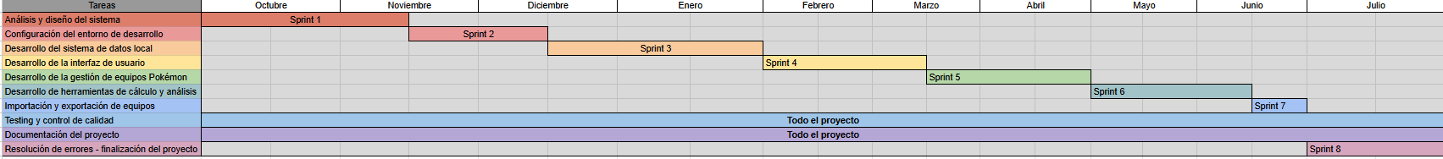
Todos los meses están separados en 2 cuadrantes que son ambos 2 semanas, el desarrollo como tal durará 7 sprints pero se da 1 mes extra para realizar cambios posteriores al desarrollo definitivo y que la aplicación quede de acuerdo a lo deseado por el cliente

Presupuesto del proyecto

· Costes humanos:
- 1 desarrollador
- 40 horas de trabajo por mes
- 10€ la hora
400 horas x 10€/h = 4.000€

· Costes materiales (10 meses de desarrollo)
- Electricidad 50€/mes
- Internet 40€/mes
- Claude Max 90€/mes
- Firebase 10€/mes
Total mensual = 190€ x 10 meses = 1.900€
· Total costes base:
- Humanos: 4.000€
- Materiales: 1.900€
Total base: 5.900€
· 20% de imprevistos y beneficio:
5.900€ × 20% = 1.180€
· Presupuesto final del proyecto:
5.900€ + 1.180€ = 7.080€
· Inversión inicial
- Claude Max 90€
- Firebase 10€

Forma jurídica
- Forma jurídica elegida: Autónomo
- Razones:
1. Forma más sencilla para iniciar la actividad.
2. No requiere capital mínimo.
3. Trámites más rápidos y económicos.
4. Adecuada para un proyecto individual.
5. Menos obligaciones administrativas.
- ¿Por qué no otra forma jurídica?:
Se ha elegido la forma de autónomo porque es la opción más sencilla y adecuada para un proyecto individual. No se ha optado por sociedad limitada ni anónima porque requieren capital mínimo y mayor complejidad administrativa. Tampoco por cooperativa, ya que está pensada para proyectos con varios socios y estructura colectiva.

Obligaciones legales
En cuanto a las obligaciones legales, no se prevén grandes problemas ya que únicamente cumpliremos con la normativa de protección de datos siguiendo la ley vigente y las indicaciones de la Agencia Española de Protección de Datos. Gracias a la seguridad que ofrece Firebase y sus opciones de encriptación de datos, así como el inicio de sesión mediante Google, la gestión de datos personales se realiza de forma segura y conforme a la normativa. Con estas medidas se garantiza la privacidad de los usuarios sin complicaciones adicionales.

Modelo de negocio
